1. 2018.05.10 Teach for Taiwan為台灣而教

* Teach for Taiwan為了消弭教育不平等、創造優質並平等的教育環境。於是他們招募跨領域人才加入TFT計畫（為台灣而教計畫），讓TFT教師至第一線貢獻所長兩年後，未來畢業後於不同領域中發揮影響力。
* 在社課中，講師利用小組討論、寫海報的方式，教導我們該如何引起小孩對於衛教的興趣。

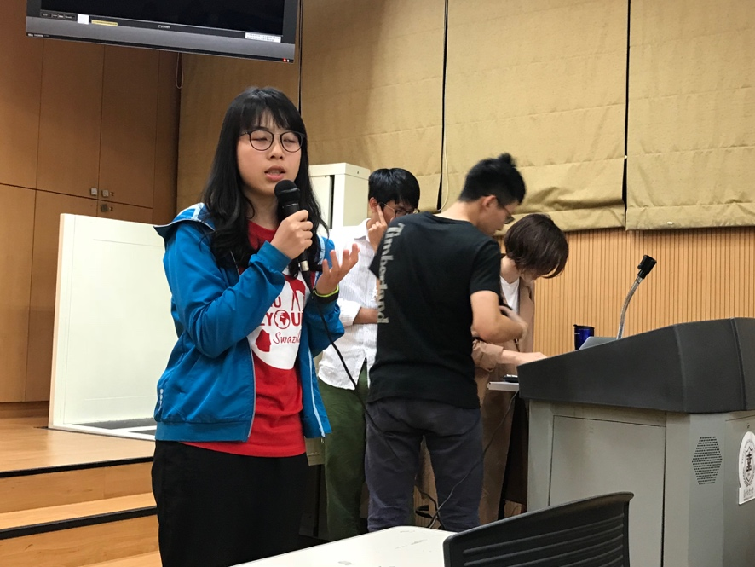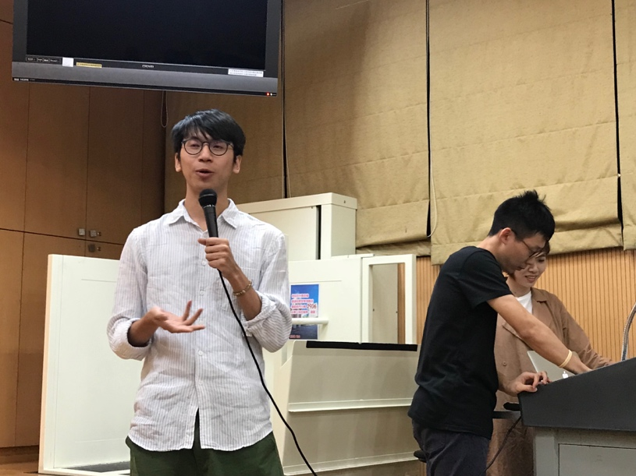

1. 2018.05.14 AI教學

* 在飛揚每張精美的海報和簡報背後，靠的就是AI的強大功能。於是我們請學長回來教導學弟妹如何使用AI軟體，以便做出吸引目光的海報，並且使簡報上的圖案更加精緻生動。

1. 2018.05.22 飛揚行政事務

* 在組織架構方面，飛揚分成了：顧問群（先前的隊長群）、指導老師（寄生蟲學科主任）、隊長群（包含公關、秘書、文書和器材）。
* 在申請政府經費方面，飛揚會向政府機關（例如：衛福部、教育部青發署、外交部…等等）提出企劃書，而核可後經費會補助給課外指導組，最後飛揚向課外指導組核銷。
* 在政府部門之中，最重要的就是青發署。飛揚會參加它們所舉辦的志工培訓課程、海外競賽，除了有講座之外，也讓飛揚有機會和其他校交流，進一步整合在柬埔寨的資源。
* 在民間募款方面（由公關負責），飛揚會寄送相關文件和撥打電話給民間機構，再向課外指導組申請收據，最後款項才會給予課外指導組。飛揚也會將成果報告書、感謝狀與收據寄給民間機構，以感謝他們對於飛揚的支持。

1. 2018.05.30 Poverty Inc.影片觀賞

* 這部影片的目的是讓團員反思，國外援助組織對於開發中國家是援助，或是阻礙？在影片之中，提到許多國際援助組織為當地帶來的問題，例如：爭奪當地市場、當地人失去就業機會……等等。

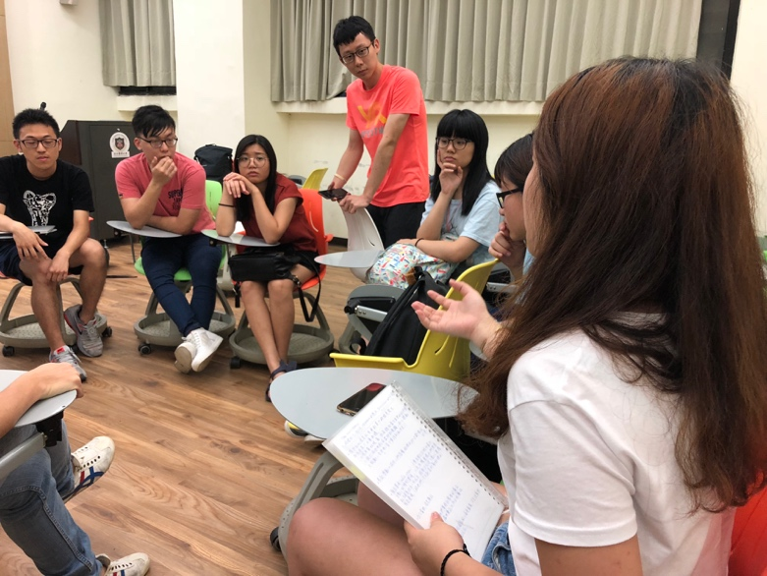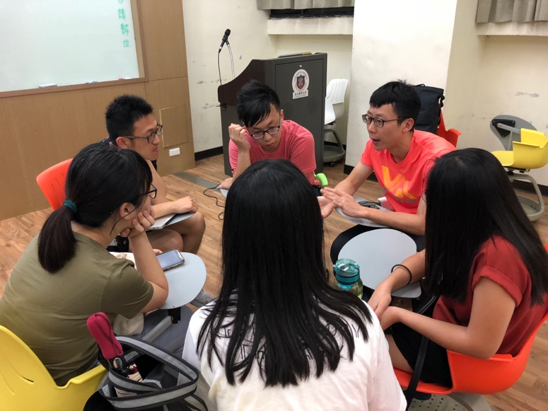

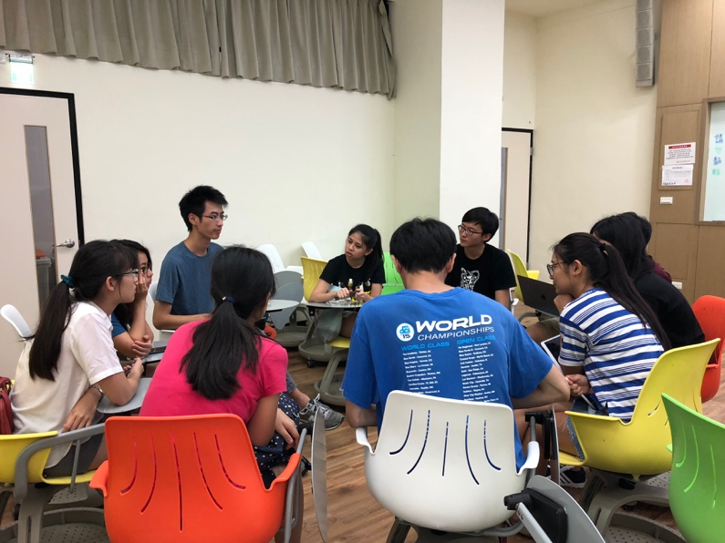

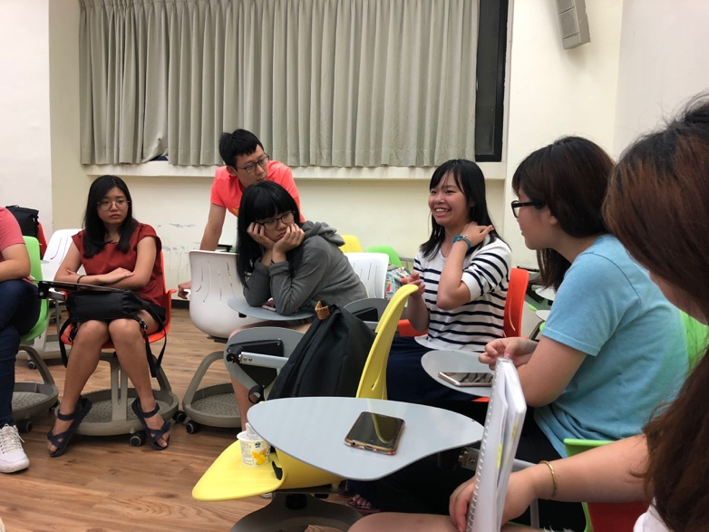

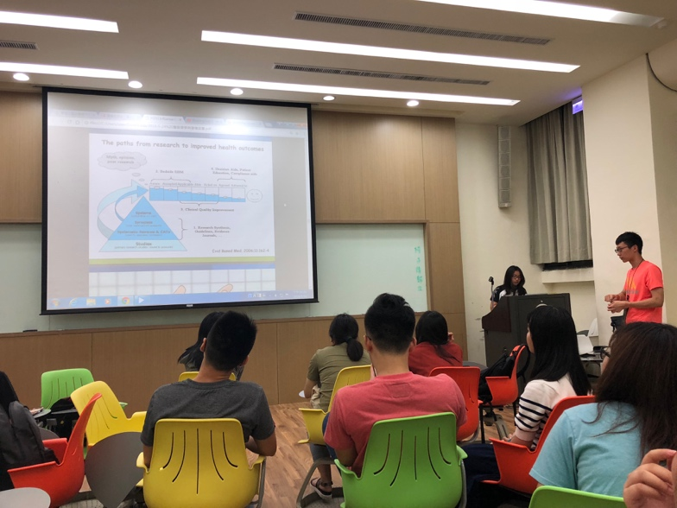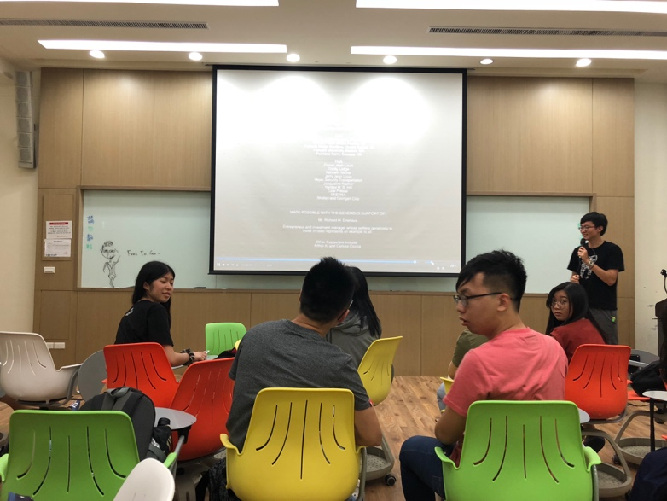

1. 2018.06.05 柬埔寨的相關報告

* 在社課中，團員看了「不只是馬戲：柬埔寨Phare用藝術觸碰時代傷口」、紅色高棉的相關文章，除了了解紅色高棉對於柬埔寨的影響之外，也看見他們以藝術來治療赤柬的創傷，同時更培養了團員一技之長。
* 在文化層面之外，這堂社課也讓團員了解當地的節氣、產業……等等的相關知識，並反思我們的服務該如何貼近當地生活。

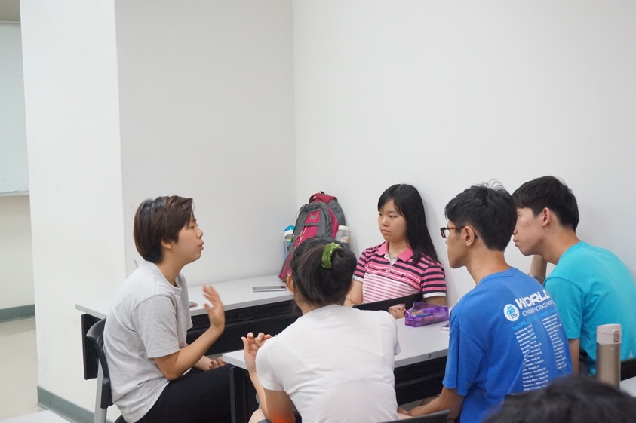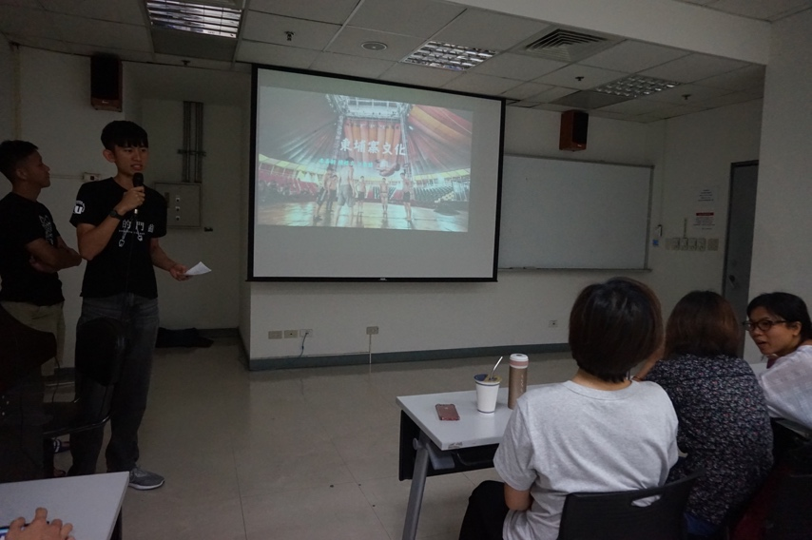

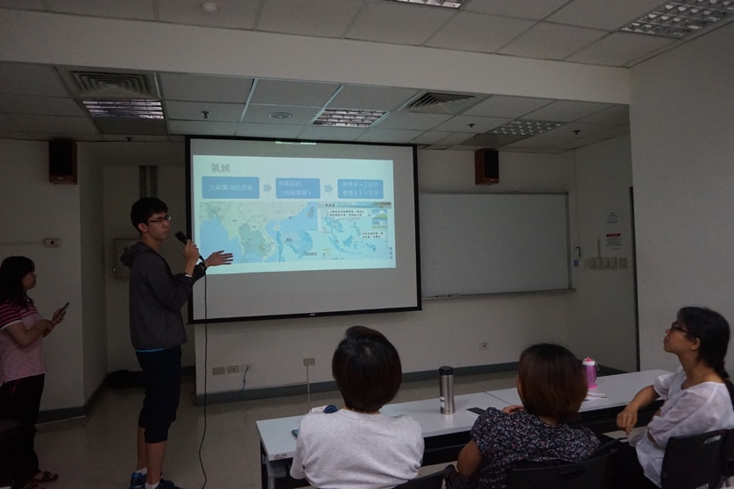

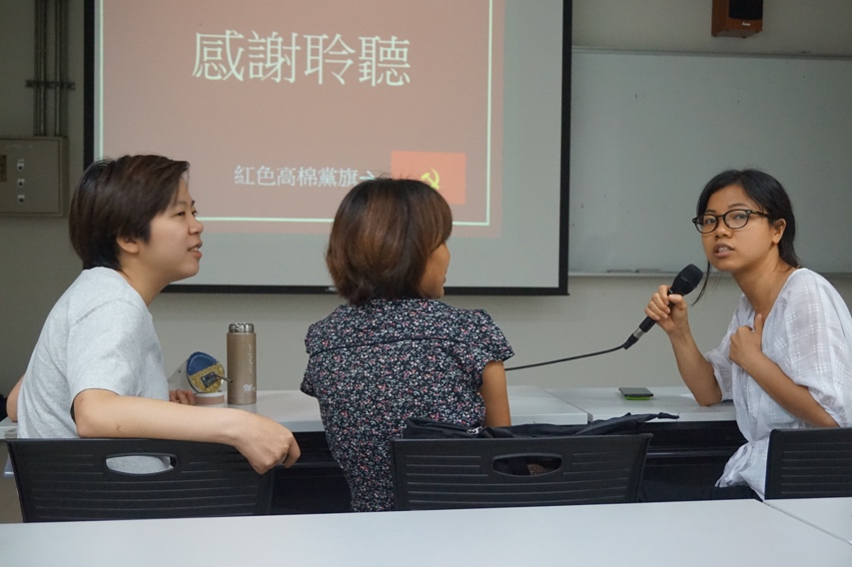

1. 2018.06.18 Hank講座

* 在各位團員對柬埔寨有相當的了解之後，飛揚請來了Hank講師分享他的經驗，也同時邀請了國防醫學大學的柬埔寨團隊一同交流。
* Hank講師在旅居柬埔寨多年，並在當地的組織工作許久，對當地的產業和組織有一定的了解，更給了飛揚許多建議。

